**PS! inviterer til**

**Team Lazer & Team Robin**

**Torsdag d. 2. juni 2022 – kl. 15.30-18.00**

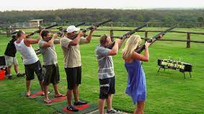

Kom og dyst med og mod en god kollega i laser lerdue skydning og bueskydning.

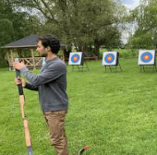

Vi mødes kl 15.15 ved indgangen til 1522-2 ved den store parkeringsplads, og går i samlet flok.



Vi skal hygge, være sammen og ikke mindst grille en (også veganer) pølse. Der vil være mulighed for at købe drikkevarer ved fysisk fredagsbar.

Vi håber at rigtig mange har lyst til lege med os ☺

Tilmelding sker på listen i informationen – senest d. 25/5-22

PS! Medlemmer kr. 40 / ikke medlemmer kr. 100

Indsættes på konto 5394 0362997

NB!

Ved for få tilmeldte, ser vi os nødsaget til at aflyse arrangementet.

De bedste hilsner



**PS! Invites you to**

**Team Lazer & Team Robin**

**Thursday 2 June 2022 – at 15.30hr-18.00hr**



Come and compete with and against a good colleague in laser clay pigeon shooting and archery.

We will meet at 15.15hr at the entrance to 1522-2 by the large parking lot, and walk there together.



We are going to ”hygge”, be together and enjoy a (also vegan) sausage on the BBQ. It will be possible to buy beverages at the Physical Friday bar.

We hope many will come and play with us ☺

Register on the list at the information – latest 25 May 2022

PS! Member DKK 40 / non-member DKK 100

Pay via account no. 5394 0362997 (or cash to Heidi).

NB!

In the event of too few registered, we will be forced to cancel the event.

Kind regards

